（选修3-1）
第一部分 万有引力与航天
专题1.34 近三年高考真题精选精练（基础篇）
一．选择题
1．（2019全国理综I卷15）如图，空间存在一方向水平向右的匀强磁场，两个带电小球P和Q用相同的绝缘细绳悬挂在水平天花板下，两细绳都恰好与天花板垂直，则（ ）
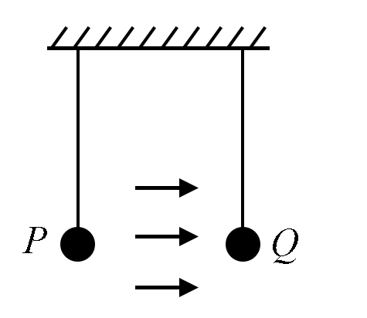
A．P和Q都带正电荷 B．P和Q都带负电荷
C．P带正电荷，Q带负电荷 D．P带负电荷，Q带正电荷
2. （2019年4月浙江选考）质子疗法进行治疗，该疗法用一定能量的质子束照射肿瘤杀死癌细胞。现用一直线加速器来加速质子，使其从静止开始被加速到1.0×10⁷m/s。已知加速电场的场强为1.3×10⁵N/C，质子的质量为1.67×10⁻²⁷kg，电荷量为1.6×10⁻¹⁹C，则下列说法正确的是（ ）
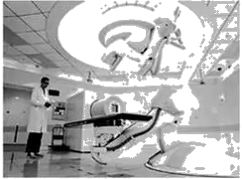
A. 加速过程中质子电势能增加 B. 质子所受到的电场力约为2×10^{－15}N
C. 质子加速需要的时间约为8×10⁻⁶s D. 加速器加速的直线长度约为4m
3．（2019全国理综II卷14）静电场中，一带电粒子仅在电场力的作用下自M点由静止开始运动，N为粒子运动轨迹上的另外一点，则（ ）
A．运动过程中，粒子的速度大小可能先增大后减小
B.在M、N两点间，粒子的轨迹一定与某条电场线重合
C.粒子在M点的电势能不低于其在N点的电势能
D.粒子在N点所受电场力的方向一定与粒子轨迹在该点的切线平行
4．（2019全国理综III卷21）如图，电荷量分别为q和–q（q>0）的点电荷固定在正方体的两个顶点上，a、b是正方体的另外两个顶点。则（ ）
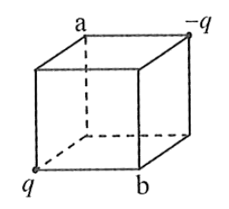
A．a点和b点的电势相等 B．a点和b点的电场强度大小相等
C．a点和b点的电场强度方向相同 D．将负电荷从a点移到b点，电势能增加
5. （2019高考理综天津卷）如图所示，在水平向右的匀强电场中，质量为的带电小球，以初速度从点竖直向上运动，通过点时，速度大小为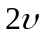，方向与电场方向相反，则小球从运动到的过程（ ）
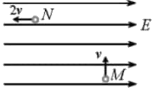
A.动能增加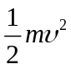 B.机械能增加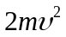 C.重力势能增加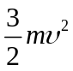 D.电势能增加
6.（2019·天津卷）如图所示，在水平向右的匀强电场中，质量为的带电小球，以
初速度v从点竖直向上运动，通过点时，速度大小为2v，方向与电场方向相反，则小
球从运动到的过程（ ）
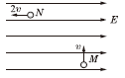
A．动能增加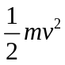 B．机械能增加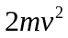 C．重力势能增加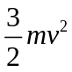 D．电势能增加
7．（2019高考北京理综卷17）如图所示，a、b两点位于以负点电荷–Q（Q>0）为球心的球面上，c点在球面外，则（ ）
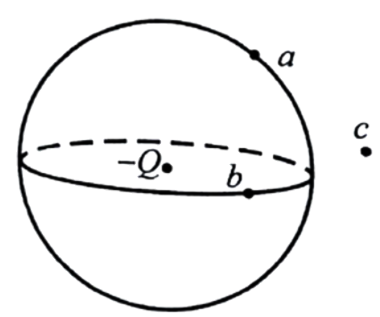
A．a点场强的大小比b点大 B．b点场强的大小比c点小
C．a点电势比b点高 D．b点电势比c点低
8. （2017海南高考）如图，平行板电容器的两极板竖直放置并分别与电源的正负极相连，一带电小球经绝缘轻绳悬挂于两极板之间，处于静止状态。现保持右极板不动，将左极板向左缓慢移动。关于小球所受的电场力大小F和绳子的拉力大小T，下列判断正确的是（ ）
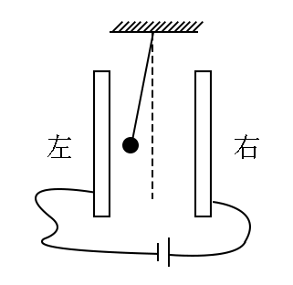
A．F逐渐减小，T逐渐减小 B．F逐渐增大，T逐渐减小
C．F逐渐减小，T逐渐增大 D．F逐渐增大，T逐渐增大
9. 【2017·江苏卷】如图所示，三块平行放置的带电金属薄板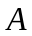、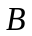、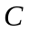中央各有一小孔，小孔分别位于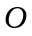、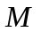、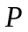点．由点静止释放的电子恰好能运动到点．现将板向右平移到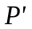点，则由点静止释放的电子（ ）
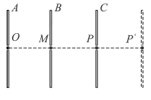
A. 运动到点返回 B. 运动到和点之间返回
C. 运动到点返回 D. 穿过点
二．计算题
1.（2019全国理综II卷24）如图，两金属板P、Q水平放置，间距为d。两金属板正中间有一水平放置的金属网G，PQG的尺寸相同。G接地，PQ的电势均为（>0）。质量为m，电荷量为q（q>0）的粒子自G的左端上方距离G为h的位置，以速度v0平行于纸面水平射入电场，重力忽略不计。
（1）求粒子第一次穿过G时的动能，以及她从射入电场至此时在水平方向上的位移大小；
（2）若粒子恰好从G的下方距离G也为h的位置离开电场，则金属板的长度最短应为多少？
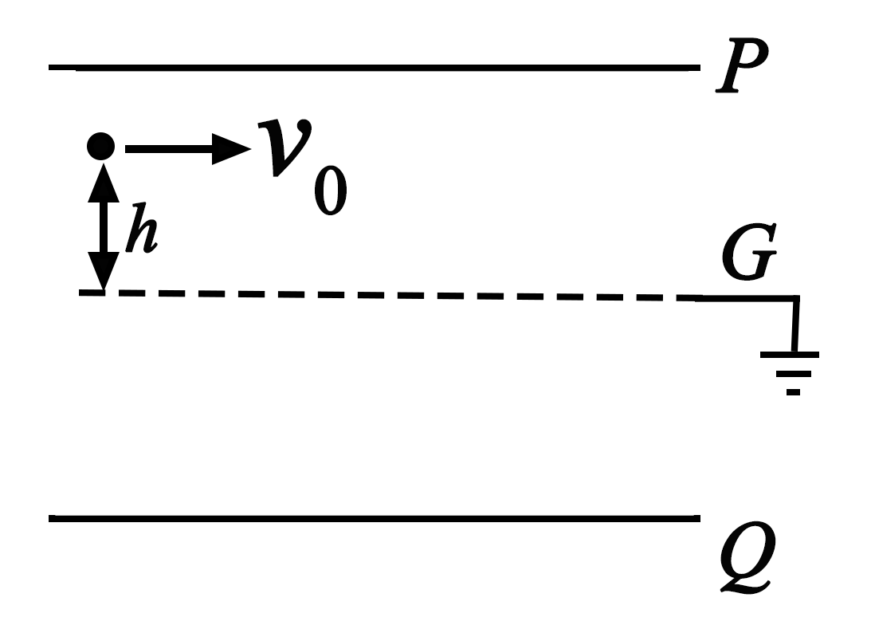
2.（2019全国理综III卷24）空间存在一方向竖直向下的匀强电场，O、P是电场中的两点。从O点沿水平方向以不同速度先后发射两个质量均为m的小球A、B。A不带电，B的电荷量为q（q>0）。A从O点发射时的速度大小为v₀，到达P点所用时间为t；B从O点到达P点所用时间为 。重力加速度为g，求
（1）电场强度的大小；
（2）B运动到P点时的动能。
3.（20分）（2019全国理综III卷25）静止在水平地面上的两小物块A、B，质量分别为m_{A}=l.0 kg，m_{B}=4.0 kg；两者之间有一被压缩的微型弹簧，A与其右侧的竖直墙壁距离l=1.0m，如图所示。某时刻，将压缩的微型弹簧释放，使A、B瞬间分离，两物块获得的动能之和为E_{k}=10.0 J。释放后，A沿着与墙壁垂直的方向向右运动。A、B与地面之间的动摩擦因数均为u=0.20。重力加速度取g=10 m/s²。A、B运动过程中所涉及的碰撞均为弹性碰撞且碰撞时间极短。
（1）求弹簧释放后瞬间A、B速度的大小；
（2）物块A、B中的哪一个先停止？该物块刚停止时A与B之间的距离是多少？
（3）A和B都停止后，A与B之间的距离是多少？
4. （2019高考理综天津卷）（20分）2018年，人类历史上第一架由离子引擎推动的飞机诞生，这种引擎不需要燃料，也无污染物排放。引擎获得推力的原理如图所示，进入电离室的气体被电离成正离子，而后飘入电极、之间的匀强电场（初速度忽略不计），、间电压为，使正离子加速形成离子束，在加速过程中引擎获得恒定的推力。单位时间内飘入的正离子数目为定值，离子质量为，电荷量为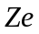，期中是正整数，是元电荷。
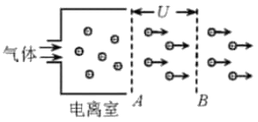
（1）若引擎获得的推力为，求单位时间内飘入、间的正离子数目为多少；
（2）加速正离子束所消耗的功率不同时，引擎获得的推力也不同，试推导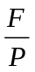的表达式；
（3）为提高能量的转换效率，要使尽量大，请提出增天的三条建议。
5．（18分）（2019高考北京理综卷23）电容器作为储能器件，在生产生活中有广泛的应用。对给定电容值为C的电容器充电，无论采用何种充电方式，其两极间的电势差u随电荷量q的变化图像都相同。
（1）请在图1中画出上述u–q图像。类比直线运动中由v–t图像求位移的方法，求两极间电压为U时电容器所储存的电能E_{p}。
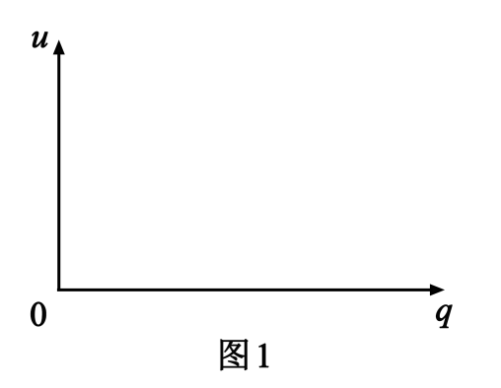
（2）在如图2所示的充电电路中，R表示电阻，E表示电源（忽略内阻）。通过改变电路中元件的参数对同一电容器进行两次充电，对应的q–t曲线如图3中①②所示。
a．①②两条曲线不同是______（选填E或R）的改变造成的；
b．电容器有时需要快速充电，有时需要均匀充电。依据a中的结论，说明实现这两种充电方式的途径。
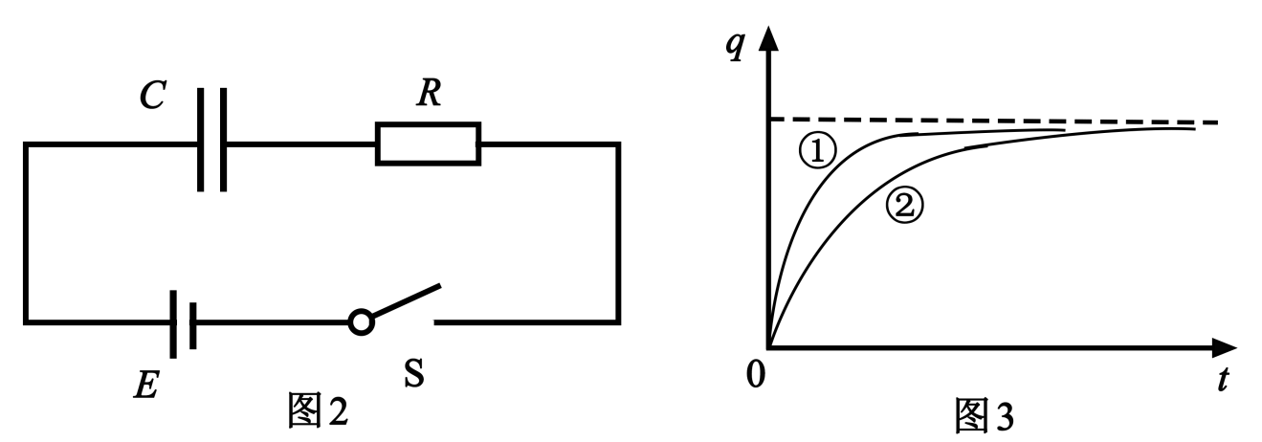
（3）设想使用理想的“恒流源”替换（2）中电源对电容器充电，可实现电容器电荷量随时间均匀增加。请思考使用“恒流源”和（2）中电源对电容器的充电过程，填写下表（选填“增大”、“减小”或“不变”）。
 | “恒流源” | （2）中电源
电源两端电压
通过电源的电流
6. (2017·全国卷Ⅱ，25)如图17所示，两水平面(虚线)之间的距离为H，其间的区域存在方向水平向右的匀强电场。自该区域上方的A点将质量均为m，电荷量分别为q和－q(q>0)的带电小球M、N先后以相同的初速度沿平行于电场的方向射出。小球在重力作用下进入电场区域，并从该区域的下边界离开。已知N离开电场时的速度方向竖直向下；M在电场中做直线运动，刚离开电场时的动能为N刚离开电场时的动能的1.5倍。不计空气阻力，重力加速度大小为g。求：
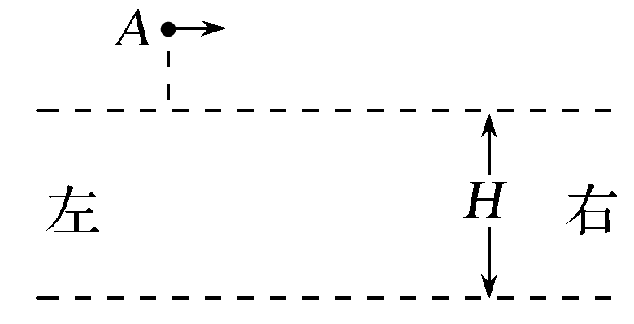
图17
(1)M与N在电场中沿水平方向的位移之比；
(2)A点距电场上边界的高度；
(3)该电场的电场强度大小。

